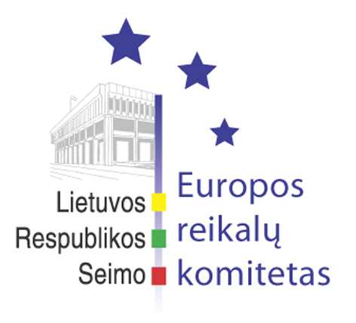
Neformalus Lietuvos, Latvijos, Estijos ir Lenkijos nacionalinių parlamentų Europos reikalų komitetų susitikimas

2009 m. rugsėjo 6–7 d.
Druskininkai

PROGRAMA

Rugsėjo 6 d., sekmadienis

12.00 Išvykimas į Druskininkus nuo Seimo III rūmų.

14.00-14.30 Delegacijų atvykimas ir registracija viešbutyje „Europa Royale Druskininkai“ (Vilniaus al. 7, Druskininkai).

15.00 Kultūrinė programa.

19.30 Svečių sutikimo vakarienė Liškiavoje.

Rugsėjo 7 d., pirmadienis

Pasikeitimas nuomonėmis artėjančios XLII COSAC konferencijos, kuri įvyks 2009 m. spalio 4–6 d. Stokholme, darbotvarkės ir kitais aktualiais klausimais
(darbinė kalba: anglų k.)

9.30 Pirmoji darbo sesija:
  - Švedijos pirmininkavimo ES esama padėtis:
- ES Baltijos jūros strategija;
- Rytų partnerystės parlamentinis matmuo;
- Klimato kaita.
13.15 Darbo pietūs viešbučio „Europa Royale Druskininkai“ restorane (Vilniaus al. 7, Druskininkai).
14.30 Antroji darbo sesija:
  - Stokholmo programa;
  - Atvirumas ir skaidrumas ES institucijose bei nacionaliniuose parlamentuose svarstant ES reikalus;
  - Procedūriniai COSAC klausimai: dėl COSAC sekretoriato nuolatinio nario skyrimo ir bendrafinansavimo;
  - Diskusijos dėl bendrų neformalaus susitikimo išvadų (bendro pareiškimo) ir jų priėmimas;
  - Kiti klausimai.
16.30 Diskusijų pabaiga.
17.00 Susitikimo pabaiga.
Nuo 17.00 Delegacijų išvykimas.

